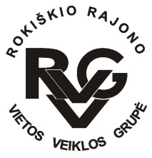 | Rokiškio rajono vietos veiklos grupė, kodas - 300666756, adresas: Respublikos g. 94,  LT-42136 Rokiškis, tel.: (8-458) 52752, 8686 96382, el .paštas rokiskiovvg@gmail.com,  www.rokiskiovvg.lt, a.s. LT667300010100795351, AB bankas „Swedbank“, banko kodas 73000  ___________________________________________________________________________________________

Pranešimas apie organizuojamą 2020-11-04
aktyvinimo – informacinį renginį

Lapkričio 9 d. (antradienį) nuotolinis „Spiečiaus“ Rokiškio kaimo strategijos 2014-2020 aktyvinimo – informacinis renginys. Pradžia – 10 val. Dalyviai – „Spiečiaus“ .
Su VPS naujausia versija galima susipažinti VVG svetainės kairiosios skilties nuorodoje „Rokiškio kaimo strategija 2014-2020“ - http://www.rokiskiovvg.lt/rokiskio-kaimo-strategija

Darbotvarkė
- VVG pristatymas, iniciatyvos
- Kvietimų tvarkaraščiai paramai verslo pradžiai ir plėtrai
- Sėkmingiausi projektiniai pavyzdžiai Rokiškio r. VVG teritorijoje
- Klausimai, diskusijos

Pagarbiai
pirmininkė Milda Ulevičienė

